Филиал муниципального автономного общеобразовательного учреждения
«Прииртышская средняя общеобразовательная школа» - «Верхнеаремзянская СОШ им. Д.И. Менделеева»

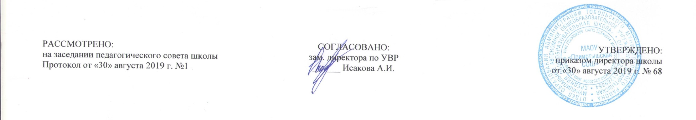

РАБОЧАЯ ПРОГРАММА
по геометрии
для 11 класса
на 2019-2020 учебный год

Планирование составлено в соответствии
ГОС ООО
Составитель программы: Кряжева О.С.
учитель математики

с. Верхние Аремзяны
2019 год

Рабочая программа по предмету «Геометрия.» для обучающихся 11класса составлена в соответствии с примерной программой среднего общего образования по Атанасян Л.С., В. Ф. Бутузов, для 10-11 классов - М.: Просвещение,2003г.
На изучение предмета «Геометрия» в 11 классе в учебном плане филиала МАОУ «Прииртышская СОШ» - «Верхнеаремзянская СОШ имени Д.И. Менделеева» отводится 2 часа в неделю, 68 часов в год.
Содержания курса
Метод координат в пространстве (15ч)
Декартовы координаты в пространстве. Формула расстояния между двумя точками. Уравнения сферы и плоскости. Формула расстояния от точки до плоскости.
Векторы. Угол между векторами. Координаты вектора. Скалярное произведение векторов. Длина вектора в координатах, угол между векторами в координатах. Коллинеарные векторы, коллинеарность векторов в координатах.
Цилиндр, конус и шар (16ч)
Цилиндр и конус. Усеченный конус. Основание, высота, боковая поверхность, образующая, развертка. Осевые сечения и сечения параллельные основанию.
Шар и сфера, их сечения, касательная плоскость к сфере.
Объемы тел (20ч)
Понятие об объеме тела. Отношение объемов подобных тел.
Формулы объема куба, прямоугольного параллелепипеда, призмы, цилиндра. Формулы объема пирамиды и конуса. Формулы площади поверхностей цилиндра и конуса. Формулы объема шара и площади сферы. Объем наклонной призмы, пирамиды, конуса. Объем шара и площадь сферы.
Повторение (17ч)
Требования к уровню подготовки
В результате изучения предмета «Геометрия» ученик должен
знать / понимать:
- значение математической науки для решения задач, возникающих в теории и практике; широту и в то же время ограниченность применения математических методов к анализу и исследованию процессов и явлений в природе и обществе;
- значение практики и вопросов, возникающих в самой математике для формирования и развития математической науки; историю развития понятия числа, создания математического анализа, возникновения и развития геометрии;
- универсальный характер законов логики математических рассуждений, их применимость во всех областях человеческой деятельности;
- вероятностный характер различных процессов окружающего мира;
уметь
- распознавать на чертежах и моделях пространственные формы; соотносить трехмерные объекты с их описаниями, изображениями;
- описывать взаимное расположение прямых и плоскостей в пространстве, аргументировать свои суждения об этом расположении*;
- анализировать в простейших случаях взаимное расположение объектов в пространстве;
- изображать основные многогранники и круглые тела; выполнять чертежи по условиям задач;
- строить простейшие сечения куба, призмы, пирамиды;
- решать планиметрические и простейшие стереометрические задачи на нахождение геометрических величин (длин, углов, площадей, объемов);
- использовать при решении стереометрических задач планиметрические факты и методы;
- проводить доказательные рассуждения в ходе решения задач;
использовать приобретенные знания и умения в практической деятельности и повседневной жизни для:
- исследования (моделирования) несложных практических ситуаций на основе изученных формул и свойств фигур;
- вычисления объемов и площадей поверхностей пространственных тел при решении практических задач, используя при необходимости справочники и вычислительные устройства.

Тематическое планирование
№  п/п | Разделы, темы | Количество часов
№  п/п | Разделы, темы | Примерная  программа | Рабочая программа | Практическая часть
1 | Метод координат в пространстве | 15 | 15 | 2
2 | Цилиндр, конус и шар | 16 | 16 | 3
3 | Объемы тел | 20 | 20 | 1
4 | Повторение | 17 | 17 | 5
 | Итого | 68 | 68 | 11

